**交通及住宿調查表填報說明**

**一、學校登入帳密後之畫面，如下圖。**

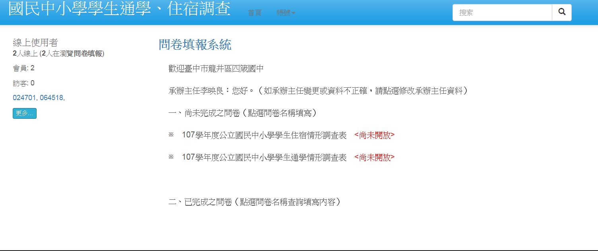

(一)107學年度公立國民中小學學生通學情形調查表

為了解各校學生通勤情形，請填報以下資料，以供後續辦理相關事宜，謝謝您！

|  |  |  |
| --- | --- | --- |
| |  | | --- | | 1.貴校是否有通勤逾30分鐘的學生？ | | 是，通勤逾30分鐘的學生合計有 人。 　 　否 | |
| 2.貴校通勤逾30分鐘的5名(系統自動統計)學生中， 　因**交通不便**通勤逾30分鐘的學生有  人 　因**越區就讀**通勤逾30分鐘的學生有  人 　因**其他因素**通勤逾30分鐘的學生有  人 |
| 3.貴校通勤逾30分鐘的5名(系統自動統計)學生中, 　其中可搭乘公共交通工具上學的有人 註：通勤逾30分鐘但**無**公共交通工具可搭乘上學的學生有人 |
| 4.貴校可搭乘公共交通工具上學的3名(系統自動統計)通學學生中, 　提早到校的學生有  人 　遲到的學生有  人 註：**準時到校**的學生有 人 |
| 5.貴校對於因搭乘交通工具而提早到校的1名(系統自動統計)學生，是否有提供安置場所？ 　 是 　否 |
| 6.貴校對於因搭乘交通工具而遲到的1名(系統自動統計)學生中, 　 影響到**早自習**的學生有 人 　 影響到**第一節課**的學生有 人 |
| 7.貴校對於**無**公共交通工具可搭乘上學的2名(系統自動統計)通學學生，是否有提供相關協助措施？ 　  有，協助措施為：  　　　　 交通車　  租車費　  其他：   　  無 |

學校填報完畢後，可列印本頁彙整表，如下圖。

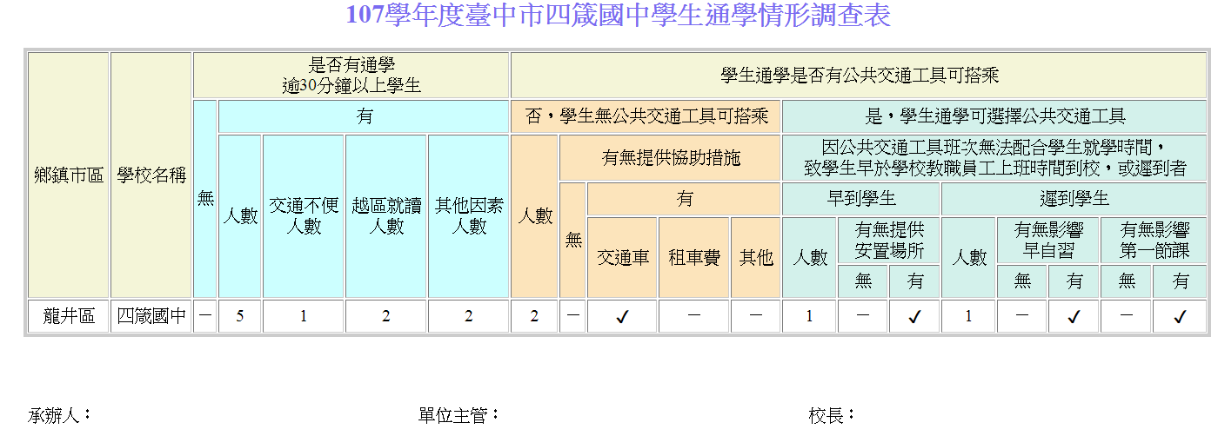

(二)107學年度公立國民中小學學生住宿情形調查表

為了解各校學生住宿情形，請填報以下資料，以供後續辦理相關事宜，謝謝您！

|  |  |  |
| --- | --- | --- |
| |  | | --- | | 1.貴校是否有住宿（如：學校宿舍、校外賃居、寄宿）的學生？ | | 是 　否 | |
| |  | | --- | | 2.貴校住學校宿舍的學生有人 | | (1)貴校學校宿舍是否有提供膳食? 　有　無 | | (2)貴校學校宿舍是否有提供住宿生輔導員? 　有　無 | |
| |  | | --- | | 3.貴校校外賃居的學生有人 | | (1)對於校外賃居的學生是否定期訪視輔導? 　有　無 | |
| |  | | --- | | 4.貴校寄宿的學生有人 | | (1)寄宿單位： | | (2)對於寄宿的學生是否定期訪視輔導? 　有　無 | |
| 5.貴校住宿學生總計9人(系統自動統計)，其中學生宿舍有5人(系統自動統計)，校外賃居有2人(系統自動統計)，寄宿有2人(系統自動統計)。其中,因  　交通不便住宿的學生有人  　家庭因素住宿的學生有人  　體育班才藝班住宿的學生有人  　越區就讀住宿的學生有人  　其他因素住宿的學生有人 |

學校填報完畢後，可列印本頁彙整表，如下圖。

